Практичне заняття №3

6 Зміст звіту

6.1 Тема роботи.

6.2 Мета роботи.

6.3 Технічне забезпечення даного практичного заняття.

6.4 Лист ресурсів, діаграма Ганта з розподіленими ресурсами по окремим задачам.

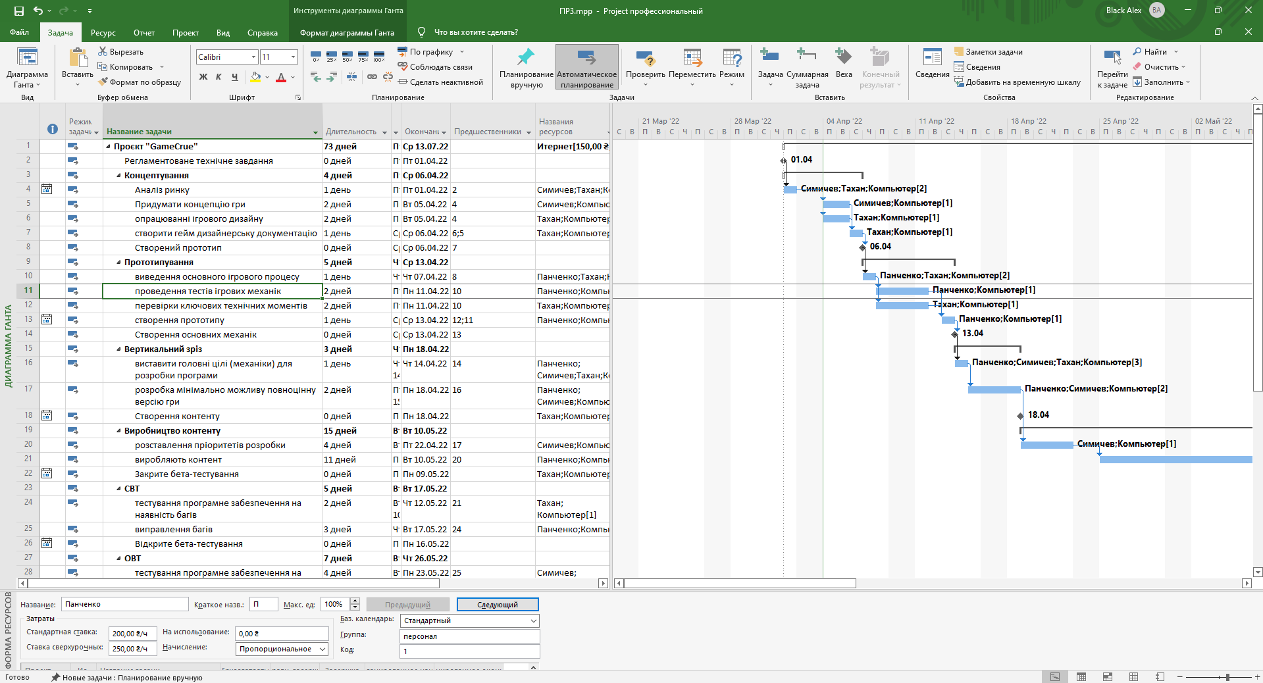

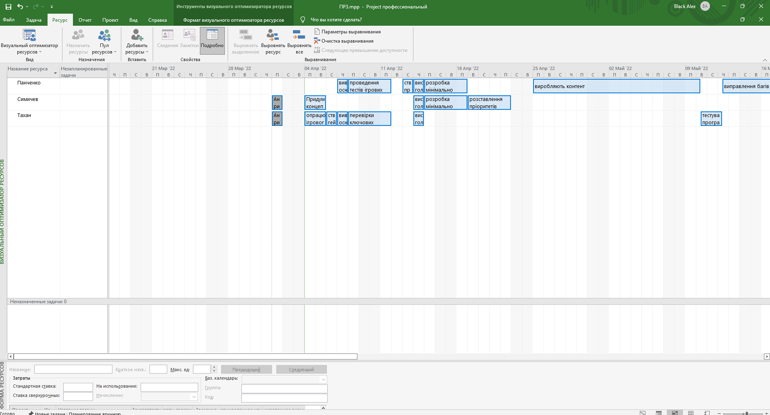

6.5 Висновки до роботи.
КПІ
Панченко | А
Тахан | А
Сімічов | А
5 Висновок: У ході виконання практичної роботи ми навчились визначати ресурси, необхідні для реалізації проекту в цілому, і розподіляти ці ресурси для окремих завдань

